Załączniki do rozporządzenia Ministra Infrastruktury z dnia …. 2024 r. (Dz. U. poz. …)

**Załącznik nr 1**

*WZÓR*

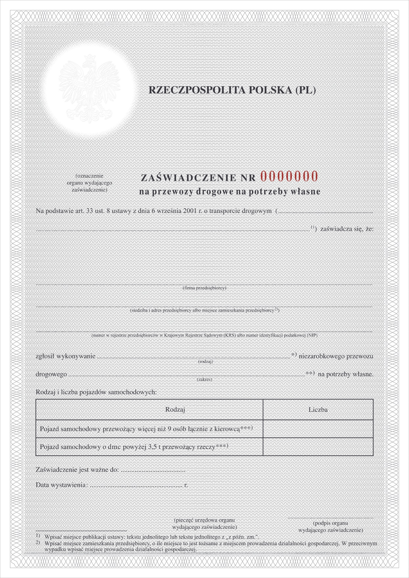

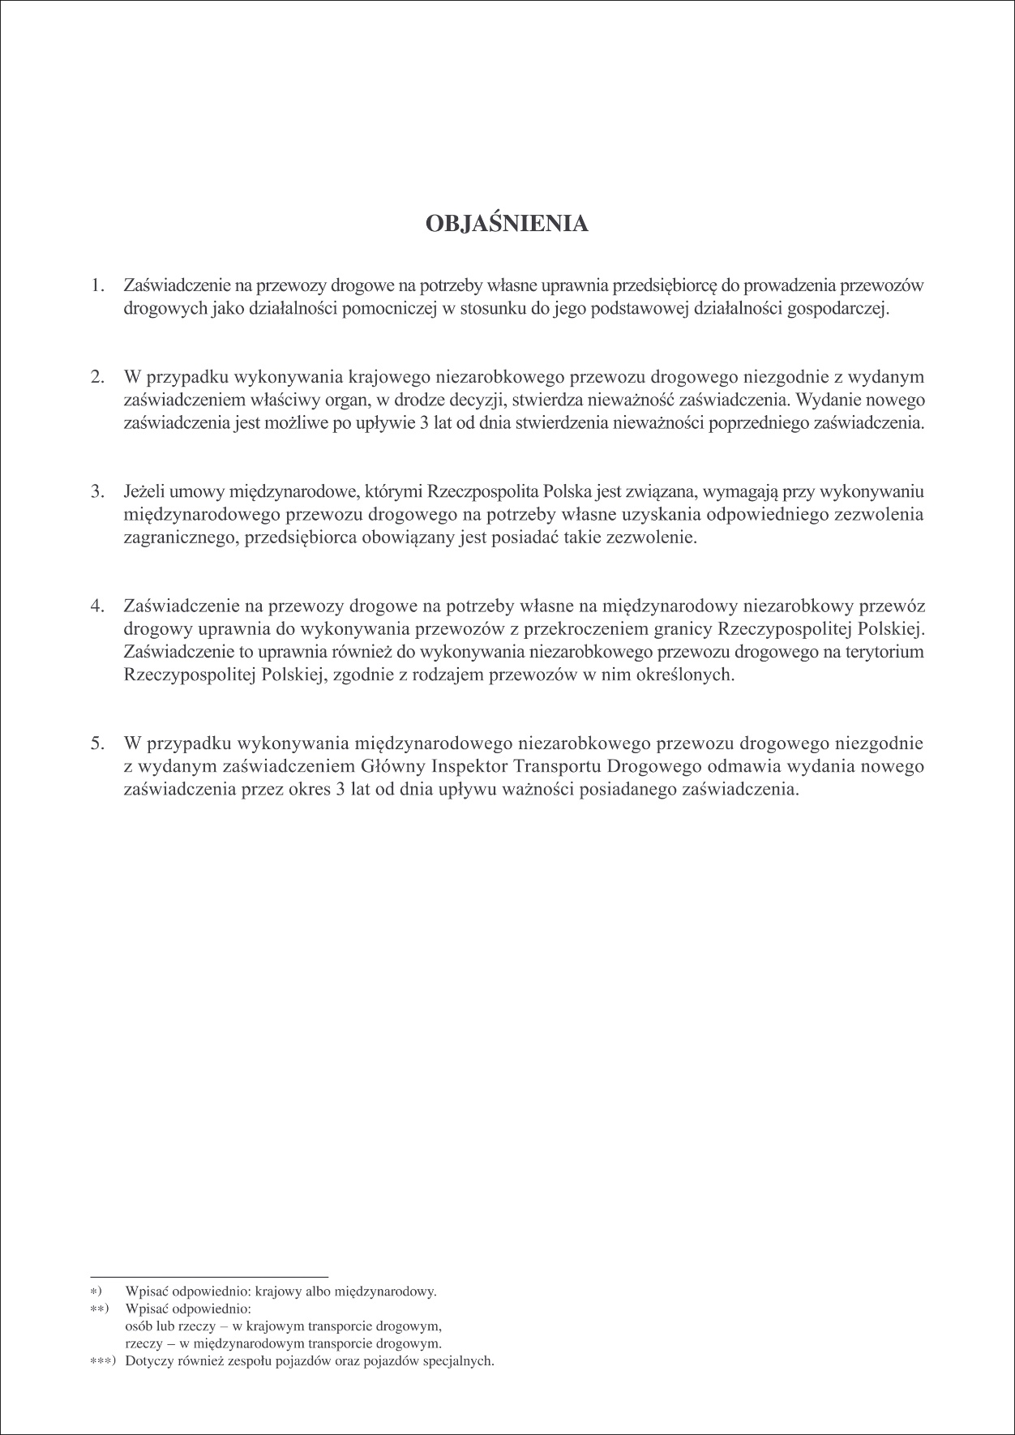

Opis zabezpieczeń:

1. Zaświadczenie na przewozy drogowe na potrzeby własne ma formę dwustronicowego dokumentu formatu A5.

2. Zabezpieczenia zastosowane w papierze:

– papier zabezpieczony chemicznie, niewykazujący luminescencji w promieniowaniu ultrafioletowym,

– dwutonowy, bieżący znak wodny,

– włókna zabezpieczające widoczne w promieniowaniu ultrafioletowym.

3. Zabezpieczenia zastosowane w druku:

– tło giloszowe,

– elementy graficzne wykonane farbą aktywną w promieniowaniu ultrafioletowym,

– mikrodruki.

4. Inne zabezpieczenia: element graficzny wykonany techniką suchego tłoczenia.

5. Numeracja typograficzna wykonana farbą aktywną w promieniowaniu ultrafioletowym.

**Załącznik nr 2**

*WZÓR*

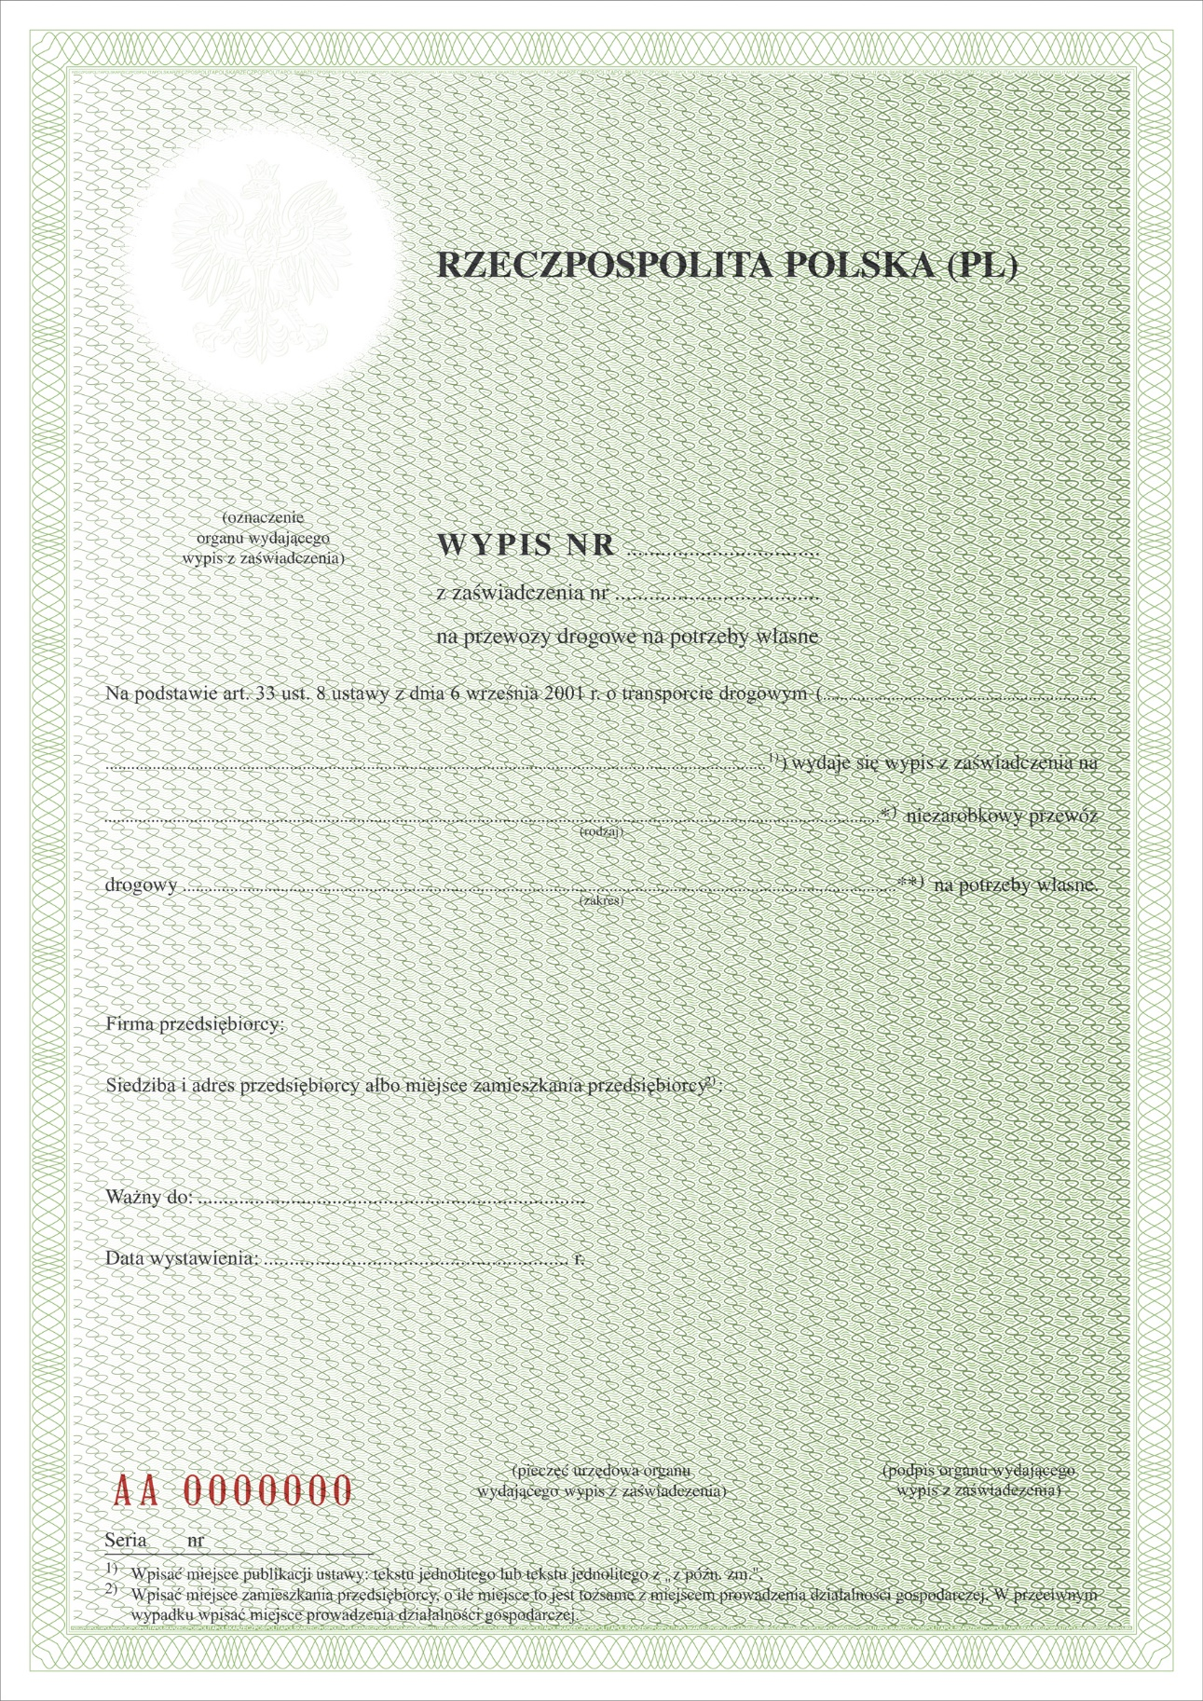

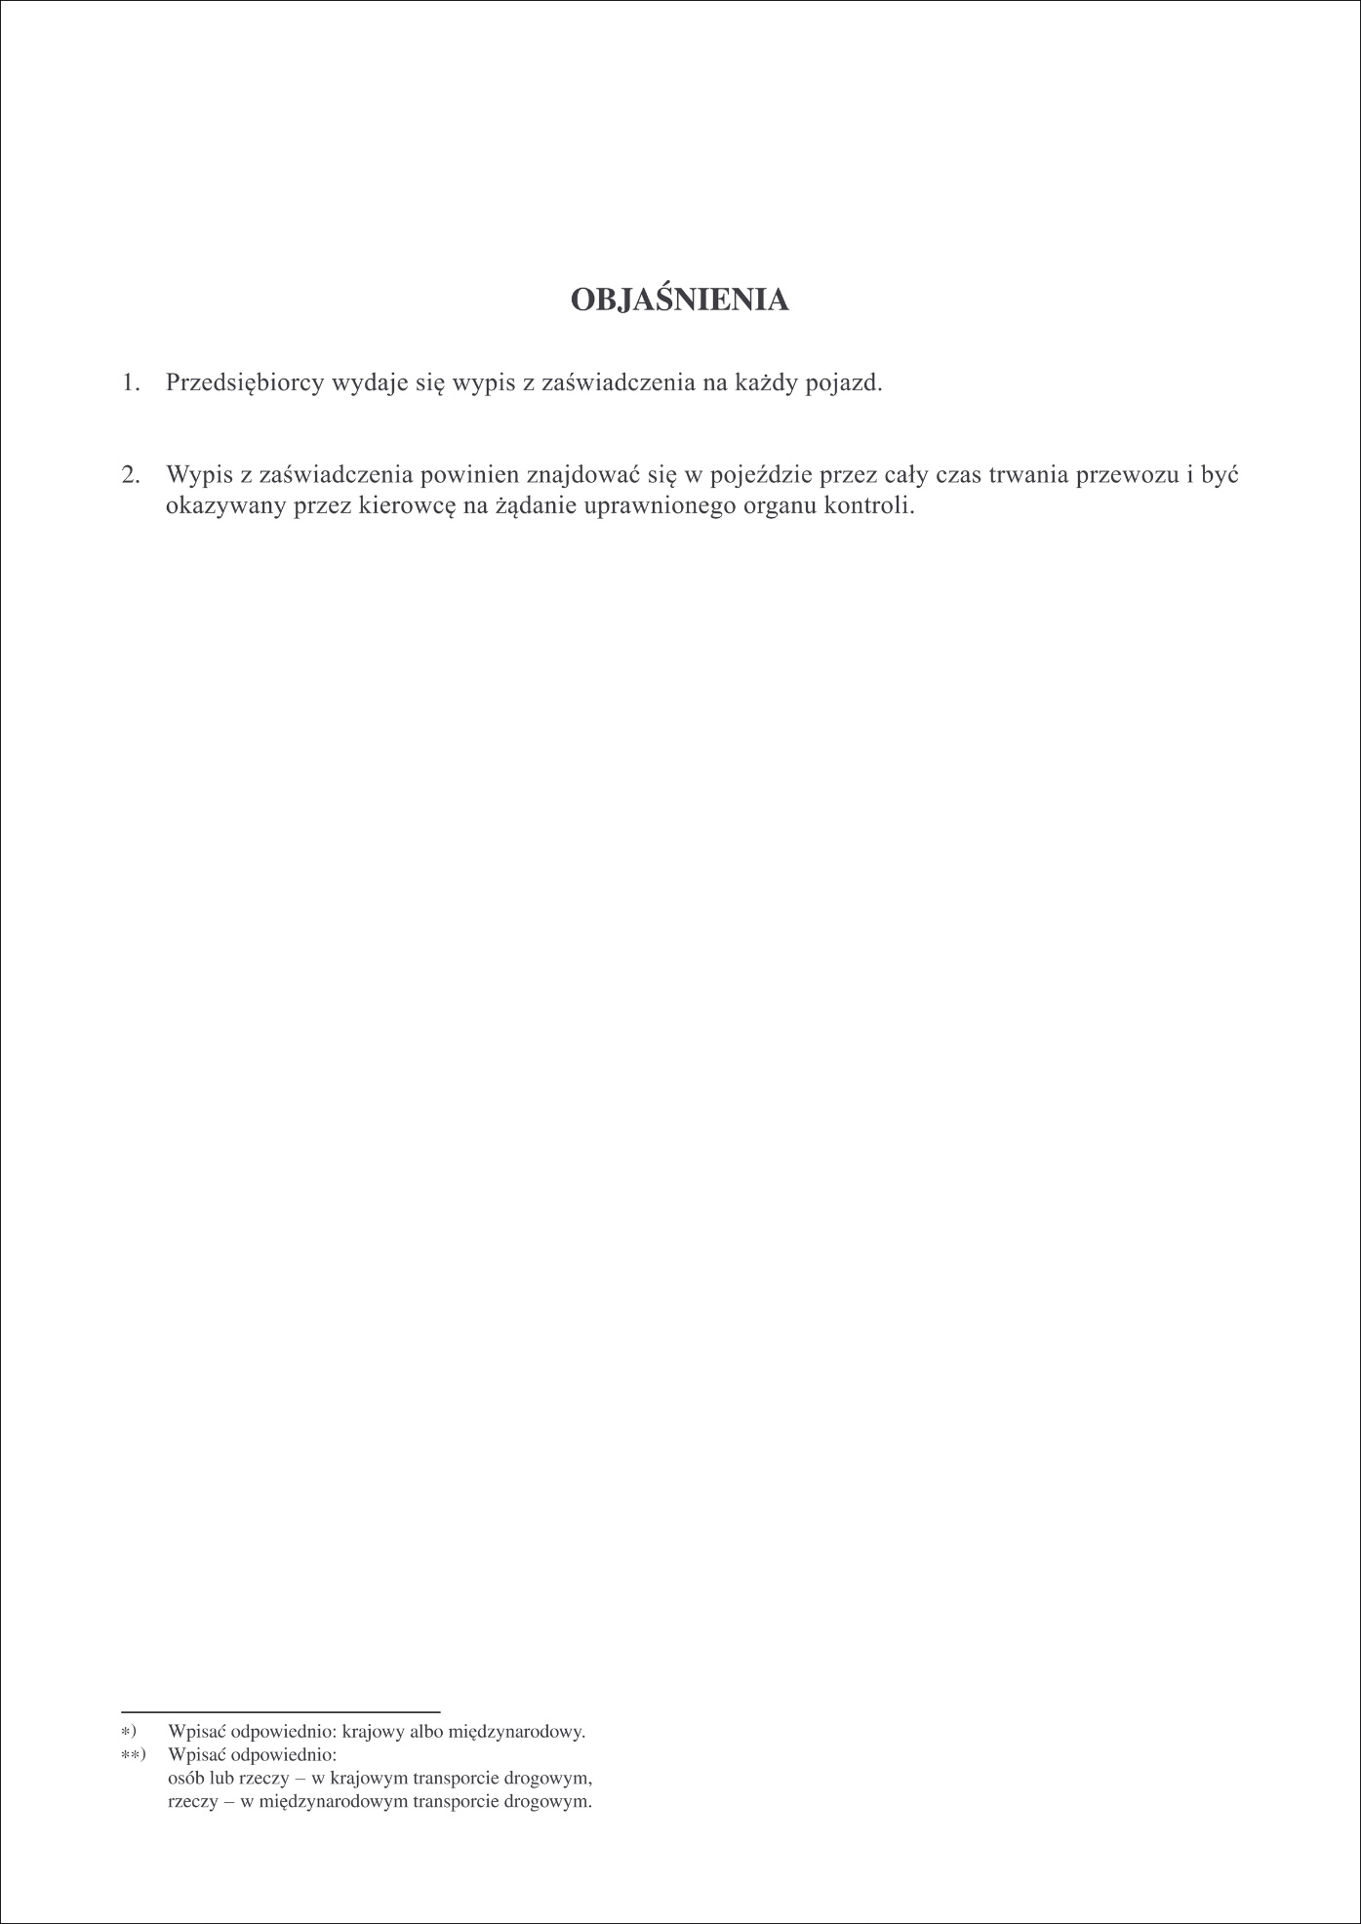

Opis zabezpieczeń:

1. Wypis z zaświadczenia na przewozy drogowe na potrzeby własne ma formę dwustronicowego dokumentu formatu A5.

2. Zabezpieczenia zastosowane w papierze:

– papier zabezpieczony chemicznie, niewykazujący luminescencji w promieniowaniu ultrafioletowym,

– dwutonowy, bieżący znak wodny,

– włókna zabezpieczające widoczne w promieniowaniu ultrafioletowym.

3. Zabezpieczenia zastosowane w druku:

– tło giloszowe,

– elementy graficzne wykonane farbą aktywną w promieniowaniu ultrafioletowym,

– mikrodruki.

4. Inne zabezpieczenia: element graficzny wykonany techniką suchego tłoczenia.

5. Numeracja typograficzna wykonana farbą aktywną w promieniowaniu ultrafioletowym.